ФЕДЕРАЛЬНОЕ АГЕНТСТВО ЖЕЛЕЗНОДОРОЖНОГО ТРАНСПОРТА
Федеральное государственное бюджетное образовательное учреждение высшего образования
«Петербургский государственный университет путей сообщения
Императора Александра I»
(ФГБОУ ВО ПГУПС)

Кафедра «Локомотивы и локомотивное хозяйство»

РАБОЧАЯ ПРОГРАММА
дисциплины
«электрические схемы тепловозов» (Б1.В.ОД.7)
для специальности
23.05.03 «Подвижной состав железных дорог»
по специализации
«Локомотивы»

Форма обучения – очная, заочная

Санкт-Петербург
2018

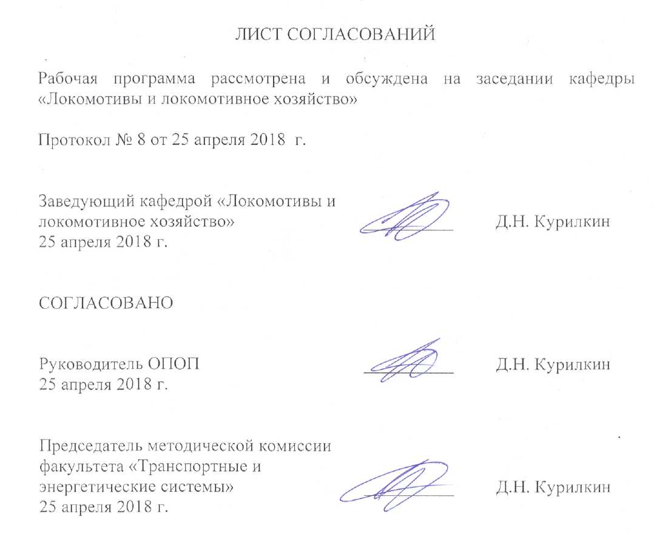

1. Цели и задачи дисциплины

Рабочая программа составлена в соответствии с ФГОС ВО, утвержденным «17» октября 2016 г., приказ № 1295 по специальности 23.05.03 «Подвижной состав железных дорог», по дисциплине «Электрические схемы тепловозов».
Цель преподавания дисциплины «Электрические схемы тепловозов» изучение студентами эксплуатации и обслуживания электрического оборудования и электрических схем современных и перспективных магистральных, маневровых и промышленных тепловозов с электрической и гидравлической передачами мощности.
Для достижения поставленной цели решаются следующие задачи:
- изучение принципов действия, конструктивного исполнения, условий и режимов работы электрических цепей управления силовой установкой тепловоза, методов расчета их параметров и анализа функционирования;
- изучение правил эксплуатации и обслуживания электрического оборудования тепловозов, методов настройки агрегатов, блоков и электрических систем, методов определения неисправностей электрооборудования и электрических цепей.
2. Перечень планируемых результатов обучения по дисциплине, соотнесенных с планируемыми результатами освоения основной профессиональной образовательной программы

Планируемыми результатами обучения по дисциплине являются: приобретение знаний, умений, навыков и/или опыта деятельности.
В результате освоения дисциплины обучающийся должен:
Знать:
- электрические схемы силовых цепей и цепей регулирования электрической передачи, цепей управления и защиты электрического оборудования;
Уметь:
- использовать методы моделирования и расчета электрических схем силовых цепей и цепей регулирования электрической передачи, цепей управления и защиты электрического оборудования; читать принципиальные схемы, анализировать работу элементов и узлов, находить отклонения от нормальной логики работы по отдельным признакам, обеспечить получение заданных эксплуатационных и технико-экономических показателей.
Владеть:
- навыками чтения и разработки электрических схем автономных локомотивов, навыками определения неисправностей в электрических схемах.
Изучение дисциплины направлено на формирование следующих профессионально-специализированных компетенций (ПСК), соответствующих виду профессиональной деятельности, на который ориентирована программа специалитета:
- способностью демонстрировать знания электрических передач автономных локомотивов, рассчитывать и анализировать характеристики и параметры электрических передач автономных локомотивов, применять основные методы расчета конструкции тяговых электрических машин и статических преобразователей автономных локомотивов, владением методами выбора элементов электрических передач автономных локомотивов и анализа технико-экономических показателей работы электрических передач, навыками эксплуатации, испытаний и настройки электрических передач автономных локомотивов (ПСК-1.4);
- способностью демонстрировать знания электрического оборудования автономных локомотивов и особенности его эксплуатации, рассчитывать элементы и узлы электрического оборудования автономных локомотивов, применять методы моделирования и расчета электрических схем силовых цепей и цепей регулирования энергетической передачи, цепей управления и защиты электрического оборудования, владением навыками чтения и разработки электрических схем автономных локомотивов, навыками определения неисправностей в электрических схемах и настройки элементов электрического оборудования автономных локомотивов (ПСК-1.5).

Область профессиональной деятельности обучающихся, освоивших данную дисциплину, приведена в п. 2.1 ОПОП.
Объекты профессиональной деятельности обучающихся, освоивших данную дисциплину, приведены в п. 2.2 ОПОП.

3. Место дисциплины в структуре основной профессиональной образовательной программы

Дисциплина «Электрические схемы тепловозов» (Б1.В.ОД.7) относится к вариативной части и является обязательной для изучения.
4. Объем дисциплины и виды учебной работы

Для очной формы обучения:
Вид учебной работы | Всего часов | Семестр
 |  | 7
Контактная работа (по видам учебных занятий)  В том числе:  - лекции (Л)  - практические занятия (ПЗ)  - лабораторные работы (ЛР) | 64  32  32  - | 64  32  32  -
Самостоятельная работа (СРС) (всего) | 71 | 71
Контроль | 45 | 45
Форма контроля знаний | Э | Э
Общая трудоемкость: час / з.е. | 180/5 | 180/5
Для заочной формы обучения:
Вид учебной работы | Всего часов | Курс
 |  | 5
Контактная работа (по видам учебных занятий)  В том числе:  - лекции (Л)  - практические занятия (ПЗ)  - лабораторные работы (ЛР) | 16  8  8  - | 16  8  8  -
Самостоятельная работа (СРС) (всего) | 155 | 155
Контроль | 9 | 9
Форма контроля знаний | КЛР, Э | КЛР, Э
Общая трудоемкость: час / з.е. | 180/5 | 180/5
Примечания: «Форма контроля знаний» – экзамен (Э), зачет (З), зачет с оценкой (З*), курсовой проект (КП), курсовая работа (КР), контрольная работа (КЛР).

5. Содержание и структура дисциплины
5.1 Содержание дисциплины
№ п/п | Наименование раздела | Содержание раздела
1 | Цепи управления тепловозов. | Назначение электрических цепей тепловозов. Схемы цепей управления пуском дизеля. Перечень операций, необходимых для осуществления запуска дизеля (алгоритм запуска). Варианты их реализации в схемах различных локомотивов. Схемы цепей управления движением тепловоза. Особенности цепей управления одно- и двухсекционных локомотивов. Цепи и аппараты защиты оборудования тепловозов. Принципы действия реле давления масла, воздуха, температурных реле.
2 | Назначение системы автоматического регулирования тягового генератора (САР ТГ). Формирование внешней характеристики генератора. | Назначение системы автоматического регулирования напряжения тягового генератора. Внешняя и селективная характеристика тягового генератора, порядок формирования. Функциональная схема САР ТГ типа 2ТЭ10. Функциональная схема САР ТГ типа 2ТЭ116.
3 | Магнитные усилители и их применение в электрических схемах тепловозов. | Принцип действия магнитного усилителя. Применение магнитных усилителей для измерения тока и напряжения в электрических цепях. Конструкция трансформаторов постоянного тока и напряжения. Магнитные усилители с обратной связью. Амплистат. Назначение работа.
4 | Селективный узел САР ТГ типа ТЭ10-М52. | Схема и основные функции селективного узла САР ТГ типа 2ТЭ10. Формирование селективной характеристики, влияние на положение и форму характеристики регулировочных сопротивлений
5 | Узел возбуждения тягового генератора тепловоза серии 2ТЭ116 | Принцип действия управляемого выпрямителя Назначение и принцип действия блока управления возбуждением (БУВ). Регулирование тока возбуждения возбудителя. Узел коррекции. Назначение, принцип действия.
6 | Селективный узел САР ТГ типа 2ТЭ116 | Селективный узел САР ТГ типа 2ТЭ116.. Формирование селективной характеристики, влияние на положение и форму характеристики регулировочных сопротивлений. Функции защиты электрической передачи от аварийных режимов работы.
7 | Узлы возбуждения тяговых генераторов современных тепловозов. | Узел возбуждения тягового генератора и зарядки аккумуляторной батареи тепловоза ТЭМ18ДМ. Модуль управляемых выпрямителей. Узел возбуждения тягового агрегата тепловоза ТЭП70БС. Особенности электрических схем тепловозов с микропроцессорными системами автоматического управления дизель-генераторной установкой.
8 | Поосное регулирование силы тяги тепловоза. | Назначение поосного регулирования силы тяги тепловоза. Особенности электрического оборудования тепловозов с поосным регулированием силы тяги.

5.2 Разделы дисциплины и виды занятий

Для очной формы обучения:
№ п/п | Наименование раздела дисциплины | Л | ПЗ | ЛР | СРС
1 | Цепи управления тепловозов | 4 | - | 12 | 20
2 | Назначение системы автоматического регулирования тягового генератора (САР ТГ). Формирование внешней характеристики генератора. | 4 | - | 4 | 8
3 | Магнитные усилители и их применение в  электрических схемах тепловозов. | 4 | - | - | 8
4 | Селективный узел САР ТГ типа ТЭ10-М52. | 4 | - | 4 | 10
5 | Узел возбуждения тягового генератора тепловоза серии 2ТЭ116 | 4 | - | 6 | 6
6 | Селективный узел САР ТГ типа 2ТЭ116 | 6 | - | 6 | 8
7 | Узлы возбуждения тяговых генераторов  современных тепловозов. | 4 | - | - | 4
8 | Поосное регулирование силы тяги тепловоза. | 2 | - | - | 7
Итого |  | 32 | - | 32 | 71

Для заочной формы обучения:

№ п/п | Наименование раздела дисциплины | Л | ПЗ | ЛР | СРС
1 | Цепи управления тепловозов | 1 | - | 4 | 36
2 | Назначение системы автоматического регулирования тягового генератора (САР ТГ). Формирование внешней характеристики генератора. | 1 | - | - | 16
3 | Магнитные усилители и их применение в  электрических схемах тепловозов. | 1 | - | - | 18
4 | Селективный узел САР ТГ типа ТЭ10-М52. | 1 | - | 2 | 18
5 | Узел возбуждения тягового генератора тепловоза серии 2ТЭ116 | 1 | - | - | 20
6 | Селективный узел САР ТГ типа 2ТЭ116 | 1 | - | 2 | 20
7 | Узлы возбуждения тяговых генераторов  современных тепловозов. | 1 | - | - | 12
8 | Поосное регулирование силы тяги тепловоза. | 1 | - | - | 15
Итого |  | 8 | - | 8 | 155

6. Перечень учебно-методического обеспечения для самостоятельной работы обучающихся по дисциплине
№  п/п | Наименование раздела | Перечень учебно-методического обеспечения
1 | Цепи управления тепловозов. | 1. Грачев В.В., Курилкин Д.Н., Кузнецов А.А. Электрические схемы тепловозов 2ТЭ10УТ, 2М62, 2М62У. Альбом электрических схем с описанием. /Рекомендован департаментов уч. заведений ОАО РЖД для студентов образ. учреждений среднего проф. образования. Изд-во «Маршрут», Москва, 2014.- 76 с., ил.  2. Грачев В.В., Курилкин Д.Н., Надежин А.А., Сергеев С.В., Морошкин Б.Н. Электрические схемы тепловозов 2ТЭ116, ТЭП70. Альбом электрических схем с описанием. /Рекомендован департаментом уч. заведений ОАО РЖД для студентов образ. учреждений среднего проф. образования. Изд-во «Маршрут», Москва, 2014. – 137 с., ил.  3. Электрооборудование тепловозов: Справочник / В.С.Марченко, А.А. Сергеев, В.Т.Иванченко и др. – М., ИКЦ «Академкнига», 2013 г. – 248 с., ил.
2 | Назначение системы автоматического регулирования тягового генератора (САР ТГ). Формирование внешней характеристики генератора.
3 | Магнитные усилители и их применение в электрических схемах тепловозов.
4 | Селективный узел САР ТГ типа ТЭ10-М52.
5 | Узел возбуждения тягового генератора тепловоза серии 2ТЭ116
6 | Селективный узел САР ТГ типа 2ТЭ116
7 | Узлы возбуждения тяговых генераторов современных тепловозов.
8 | Поосное регулирование силы тяги тепловоза.

7. Фонд оценочных средств для проведения текущего контроля успеваемости и промежуточной аттестации обучающихся по дисциплине

Фонд оценочных средств по дисциплине является неотъемлемой частью рабочей программы и представлен отдельным документом, рассмотренным на заседании кафедры и утвержденным заведующим кафедрой.

8. Перечень основной и дополнительной учебной литературы, нормативно-правовой документации и других изданий, необходимых для освоения дисциплины

8.1 Перечень основной учебной литературы, необходимой для освоения дисциплины
1. Грачев, В.В. Схемы электрических цепей тепловозов 2ТЭ10УТ, 2М62У, 2М62 [Электронный ресурс] : учеб. пособие / В.В. Грачев, Д.Н. Курилкин, А.А. Кузнецов. — Электрон. дан. — Москва : УМЦ ЖДТ, 2014. — 76 с. — Режим доступа: https://e.lanbook.com/book/35774. — Загл. с экрана.
2. Схемы электрических цепей тепловозов ТЭП70, 2ТЭ116 [Электронный ресурс] : учеб. пособие / В.В. Грачев [и др.]. — Электрон. дан. — Москва : УМЦ ЖДТ, 2014. — 137 с. — Режим доступа: https://e.lanbook.com/book/35775. — Загл. с экрана.
3. Электрооборудование тепловозов: Справочник / В.С.Марченко, А.А. Сергеев, В.Т.Иванченко и др. – М., ИКЦ «Академкнига», 2013 г. – 248 с., ил.

8.2 Перечень дополнительной учебной литературы, необходимой для освоения дисциплины
1. Грищенко, А.В. Электрическое оборудование тепловозов [Электронный ресурс] : альбом / А.В. Грищенко, В.В. Грачев, Г.Е. Соколов. — Электрон. дан. — Москва : УМЦ ЖДТ, 2005. — 54 с. — Режим доступа: https://e.lanbook.com/book/58987. — Загл. с экрана.
2. Гаккель Е. Я., Рудая К. И. Стрекопытов В. В. и др. Электрические машины и электрооборудование тепловозов/Под ред. Е. Я. Гаккель. М.: Транспорт, 1981. - 266 с., ил.
3. Скалин А.В., Бухтеев В.С., Кононов В.Е. Электрические машины и аккумуляторные батареи тепловозов (конструкция, ремонт и испытание). - М.: Желдориздат, Трансинфо, 2005. - 232с.

8.3 Перечень нормативно-правовой документации, необходимой для освоения дисциплины
- не предусмотрена.
8.4 Другие издания, необходимые для освоения дисциплины
1. Грищенко А.В., Грачев В.В., А.Н.Смирнов. Элементы и системы автоматического регулирования локомотивов. Методические указания к лабораторным работам. СПб: ПГУПС, 2011 – 22 с.

9. Перечень ресурсов информационно-телекоммуникационной сети «Интернет», необходимых для освоения дисциплины
1. Личный кабинет обучающегося и электронная информационно-образовательная среда. [Электронный ресурс]. – Режим доступа: http://sdo.pgups.ru/ (для доступа к полнотекстовым документам требуется авторизация).
2. Электронно-библиотечная система ibooks.ru [Электронный ресурс]. Режим доступа: http://ibooks.ru/ — Загл. с экрана.
3. Электронно-библиотечная система ЛАНЬ [Электронный ресурс]. Режим доступа: https://e.lanbook.com/books — Загл. с экрана.
10. Методические указания для обучающихся по освоению дисциплины
Порядок изучения дисциплины следующий:
- Освоение разделов дисциплины производится в порядке, приведенном в разделе 5 «Содержание и структура дисциплины». Обучающийся должен освоить все разделы дисциплины с помощью учебно-методического обеспечения, приведенного в разделах 6, 8 и 9 рабочей программы.
- Для формирования компетенций обучающийся должен представить выполненные типовые контрольные задания или иные материалы, необходимые для оценки знаний, умений, навыков и (или) опыта деятельности, предусмотренные текущим контролем (см. фонд оценочных средств по дисциплине).
- По итогам текущего контроля по дисциплине, обучающийся должен пройти промежуточную аттестацию (см. фонд оценочных средств по дисциплине).
11. Перечень информационных технологий, используемых при осуществлении образовательного процесса по дисциплине, включая перечень программного обеспечения и информационных справочных систем
Перечень информационных технологий, используемых при осуществлении образовательного процесса по дисциплине:
- технические средства (компьютерная техника и средства связи (персональные компьютеры, проектор);
- методы обучения с использованием информационных технологий (демонстрация мультимедийных материалов);
- электронная информационно-образовательная среда Петербургского государственного университета путей сообщения Императора Александра I [Электронный ресурс]. Режим доступа: http://sdo.pgups.ru.
Дисциплина обеспечена необходимым комплектом лицензионного программного обеспечения, установленного на технических средствах, размещенных в специальных помещениях и помещениях для самостоятельной работы:
- операционная система Windows;
- Мультимедийный учебник «Электрические аппараты тепловозов» - 2013 год, ФГОУ ВПО ПГУПС, каф. «Локомотивы и локомотивное хозяйство».
- Мультимедийный учебник «Электрические схемы тепловозов» - 2013 год, ФГОУ ВПО ПГУПС, каф. «Локомотивы и локомотивное хозяйство».
- Программные тренажеры для выполнения следующих лабораторных работ:
«Работа цепей управления пуском дизеля тепловоза 2ТЭ116»;
«Поиск неисправностей в цепях пуска дизеля тепловоза 2ТЭ116»;
«Работа цепей управления движением тепловоза 2ТЭ116»;
«Поиск неисправностей в цепях управления движением тепловоза 2ТЭ116»;
«Работа цепей управления тепловоза М62»;
«Поиск неисправностей в цепях управления тепловоза М62».

12. Описание материально-технической базы, необходимой для осуществления образовательного процесса по дисциплине

Материально-техническая база, используемая при изучении данной дисциплины, соответствует действующим санитарным и противопожарным правилам и нормам и обеспечивает проведение всех видов занятий, предусмотренных учебным планом для данной дисциплины.
Она содержит:
- для проведения занятий лекционного типа, занятий семинарского типа, используются учебные аудитории, укомплектованные специализированной мебелью и техническими средствами обучения, служащими для представления учебной информации большой аудитории. В качестве технических средств обучения выступает демонстрационное оборудование. Как правило, для занятий данного типа используются учебные аудитории 4-101 и 4-107.
- для проведения лабораторных работ используется лаборатории, оснащенные необходимым лабораторным оборудованием (ауд. 12-100 и 4-109), а для проведения виртуальных лабораторных работ используется компьютерный класс в аудитории 4-102;
- групповые и индивидуальные консультации, текущий контроль и промежуточная аттестация могут проводиться в аудиториях 4-101, 4-102, 4-104, 4-107 и 4-109, укомплектованных специализированной мебелью;
- для самостоятельной работы обучающихся используются помещения, оснащенные компьютерной техникой с возможностью подключения к сети «Интернет» и обеспечением доступа в электронную информационно-образовательную среду организации. Как правило, для самостоятельной 